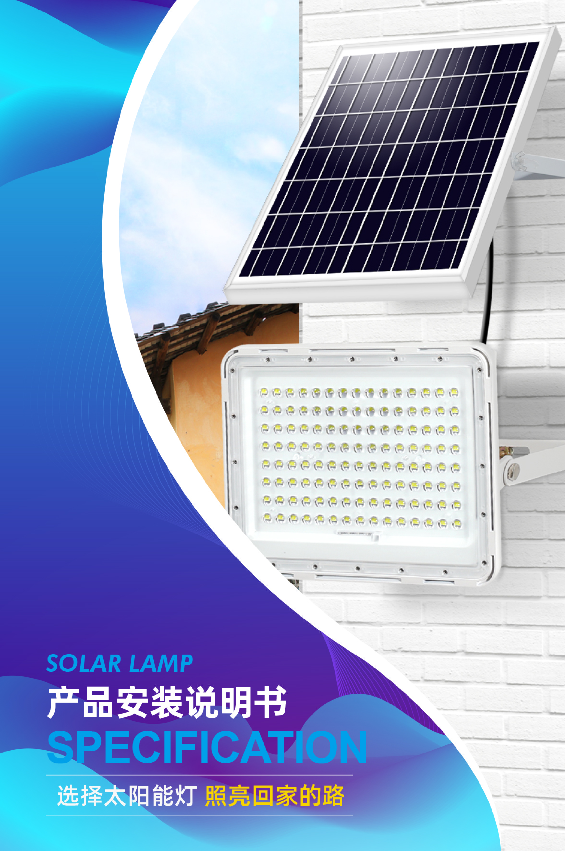

***ПРОЖЕКТРОРЫ НА СОЛНЕЧНЫХ ПАНЕЛЯХ***

**РУКОВОДСТВО  
ПО УСТАНОВКЕ ПРОДУКЦИИ**

**СПЕЦИФИКАЦИЯ**

|  |
| --- |
| **Выбор прожекторов на солнечных панелях** |

|  |
| --- |
| Общий обзор комплектующих к продукции.  Прожекторы заливающего света на солнечной энергии |

|  |  |  |
| --- | --- | --- |
| T:\Работа\!_2020\ML 0007-20-1096\Буклет3-4\Буклет 4_01.png |  | |
| T:\Работа\!_2020\ML 0007-20-1096\Буклет3-4\Буклет 4_02.png | Арматура прожектора |
| T:\Работа\!_2020\ML 0007-20-1096\Буклет3-4\Буклет 4_03.png | Солнечная панель |
| T:\Работа\!_2020\ML 0007-20-1096\Буклет3-4\Буклет 4_04.png | Комплект резьбовых крепёжных принадлежностей |
| T:\Работа\!_2020\ML 0007-20-1096\Буклет3-4\Буклет 4_05.png | Пульт дистанционного управления |
| T:\Работа\!_2020\ML 0007-20-1096\Буклет3-4\Буклет 4_06.png | U-образная скоба |
|  | |

|  |  |  |
| --- | --- | --- |
| T:\Работа\!_2020\ML 0007-20-1096\Буклет3-4\Буклет 4_07.png | **Руководство пользователя** | Перед установкой сначала проверьте работоспособность прожектора |

|  |  |
| --- | --- |
| Затянуть  1. Правильное соединение концов, обратите внимание на направление показанных стрелок, вставьте и с усилием затяните. | T:\Работа\!_2020\ML 0007-20-1096\Буклет3-4\Буклет 4_09.png  2. Разложите перед собой прожектор и солнечную панель, проверьте, мигает ли индикаторная лампочка зарядки. |
|  |  |
| T:\Работа\!_2020\ML 0007-20-1096\Буклет3-4\Буклет 4_10.png  3. Убедившись, что концы правильно установлены, переверните солнечную панель, чтобы проверить, что прожектор может нормально работать. | T:\Работа\!_2020\ML 0007-20-1096\Буклет3-4\Буклет 4_11.png  4. Индикация заряда на цоколе (мигающие красные лампочки). |

|  |
| --- |
| Руководство по установке.  Прожекторы заливающего света на солнечной энергии |

|  |  |  |
| --- | --- | --- |
| T:\Работа\!_2020\ML 0007-20-1096\Буклет3-4\Буклет 4_12.png  1. Чтобы прикрепить U-образную скобу к солнечной панели, используйте винты, изображённые на рисунке | T:\Работа\!_2020\ML 0007-20-1096\Буклет3-4\Буклет 4_13.png  2. Сначала точно обозначьте карандашом расстояние для расширяемых анкерных болтов | T:\Работа\!_2020\ML 0007-20-1096\Буклет3-4\Буклет 4_14.png  3. Просверлите дрелью отверстия, вставьте расширяемые анкерные болты |
|  |  |  |
| T:\Работа\!_2020\ML 0007-20-1096\Буклет3-4\Буклет 4_15.png  4. Установите прожектор и солнечную панель, затяните винты | **Затянуть**  5. Состыкуйте концы соединяемых проводов в показанном стрелками направлении и затяните их, убедитесь в правильности и затем завинтите влагозащитные колпаки | T:\Работа\!_2020\ML 0007-20-1096\Буклет3-4\Буклет 4_17.png  6. Отрегулируйте наклон прожектора, настройте солнечную панель на угол, подходящий для поглощения энергии света |

|  |  |  |
| --- | --- | --- |
|  | **Инструкция к пульту дистанционного управления** | (Кнопками установки времени на 3/5/8 часов и кнопками управления яркостью можно управлять только после включения света) |

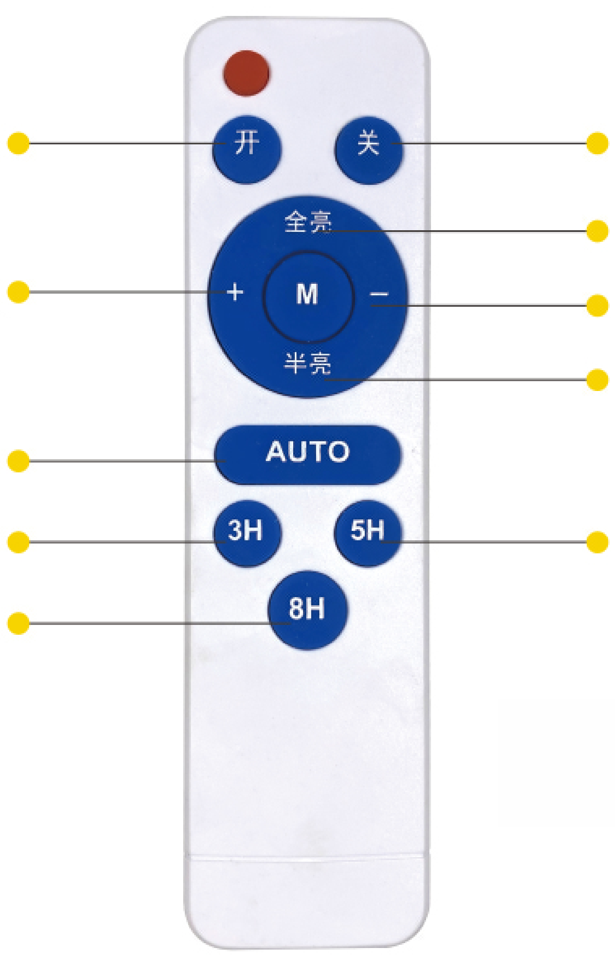

Кнопка включения прожектора

Увеличение яркости

Автоматический режим

Погасить прожектор через 3 часа

Погасить прожектор через 8 часов

Кнопка выключения прожектора

Кнопка полной яркости

Уменьшение яркости

Кнопка половинной яркости

Погасить прожектор через 5 часов

(При дневной зарядке дистанционное управление использовать не рекомендуется. Если свет не выключается, просто выдерните головку провода и вставьте её снова)

|  |  |
| --- | --- |
| Полезные напоминания: |  |
|  |

1. Прожектор на солнечных панелях перед отправкой с завода уже был достаточно заряжен. Перед установкой просим проверить, что прожектор работает нормально.

2. Пульт дистанционного управления обязательно должен быть направлен на приёмную головку дистанционного управления для управления на расстоянии, в противном случае дистанционное управление будет нечувствительным. Для того, чтобы это не сказывалось на использовании, расстояние дистанционного управления должно составлять 6-10 метров.

3. При установке солнечных панелей для использования энергии солнца устанавливайте их в месте с достаточным солнечным излучением в течение не менее 7 часов и отрегулируйте угол в зависимости от интенсивности солнечного света.

4. Ни в коем случае не устанавливайте прожекторы на низинных участках во избежание влияния попадания воды на работу устройства.

5. Проверьте правильность соединения ответных частей разъёмов, затяните влагозащитные колпаки.

6. Данное изделие имеет функцию управления освещением, оно гаснет, когда солнечная панель освещается; просим не допускать освещения фотоэлектрической панели другими источниками света.

|  |  |
| --- | --- |
| Подробные правила гарантийного обслуживания продукции: |  |
|  |

Приветствуем Вас, уважаемые пользователи!

Благодарим Вас за выбор прожекторов на солнечных панелях нашей компании. Предоставление Вам высококачественной продукции и послепродажного обслуживания – это обязанность, которую мы должны выполнить до конца. Поэтому мы, согласно соответствующим нормам, реализуем следующие условия гарантийного обслуживания:

I. Обязательства по обслуживанию:

На все прожекторы на солнечных панелях предоставляется гарантия в течение двух лет.

II. Правила гарантийной замены:

В течение одного месяца с даты покупки при подтверждении проведённой нашей компанией проверки проблем качества, связанных с самой продукцией, выполняется безусловная замена на продукцию той же модели, и наша компания несёт расходы по доставке туда и обратно. Если в проверенном изделии проблем нет, или поломки вызваны действиями каких-либо лиц, человеческим фактором, то расходы по доставке туда и обратно несёт покупатель, при этом с него будет взиматься оплата ремонта.

III. Правила гарантийного ремонта:

1. При любых проблемах с качеством, возникших при нормальном использовании, можно воспользоваться бесплатным гарантийным обслуживанием в течение одного года с даты покупки, и расходы по доставке туда и обратно несёт наша компания. Если в проверенном изделии проблем нет, или поломки вызваны действиями каких-либо лиц, человеческим фактором, то расходы по доставке туда и обратно несёт покупатель, при этом с него будет взиматься оплата ремонта.

2. Правило замены не применяется при наличии повреждений, портящих внешний вид продукции и др.

3. Замене не подлежат комплектующие и подарки, они относятся к сфере гарантийного ремонта и обслуживания.

4. Покупатели могут воспользоваться послепродажным обслуживанием на основании подтверждения о покупке.

IV. В нижеуказанных случаях срок гарантии автоматически теряет силу, и компания предоставляет только услуги по ремонту с взиманием оплаты:

1. Истек срок гарантийного обслуживания продукции

2. Ранее отремонтированная, разобранная и собранная, доработанная нашими сотрудниками продукция

3. Связанные со стихийными бедствиями, человеческим фактором, и прочие не относящиеся собственно к самой продукции неисправности

4. Внешние серьёзные повреждения продукции или невозможность идентификации